Programm

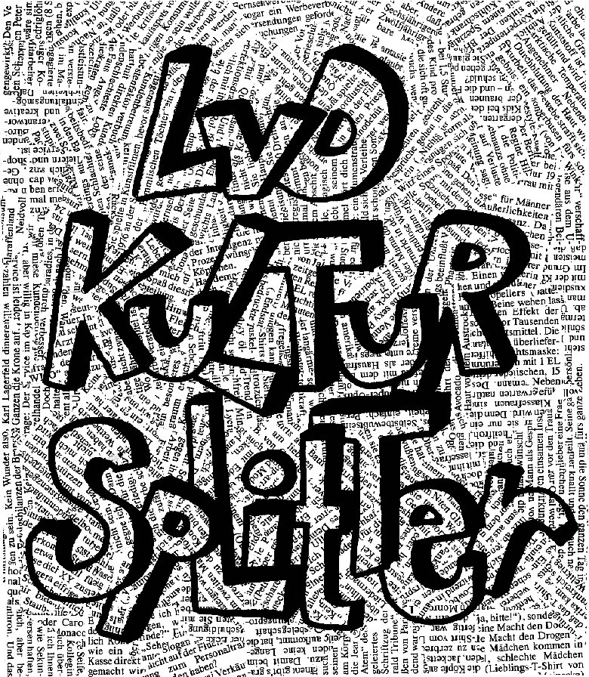

 | Joshua Fit De Battle Ob Jericho  Stella Richter (voc), Ludger Finke (bass), Sebastian Turinski (dr) |  |  | Keith Haring "Radiant Child"  Lisa Nagler liest John Gruen, Vorwort zu "Keith Haring"
 | Szenische Bearbeitung zu Lutz van Dyke: "Am Ende der Nacht"  Schülernnen der 9c |  |  | P A U S E  Bauchläden, Reliefgestaltung, Essen & Trinken, Spaß & Ernst...  Aids-Infostand
 | Backstreet Boys "Get Down"  Marco Ehinger, Meike Amendt, Ines Janssen, Kathrin Leenen, Florian Migas, Sebatian Lüthi. |  |  | "Der Gong"  Luise-Video
 | Gedichtinszenierung: R.O. Wiemer "Wozu"  Lina Maas und Schülernnen der 10 d |  |  | "Was geschah wirklich"  Schülernnen der 10 b
 | Joseph Haydn: Konzert D-Dur für Flöte und Orchester, 1. Satz  Bernadette Clarke (fl), Jürgen Lochter (p) |  |  | Police "Every Breath You Take"  Rage Against the Machine "Killing in the Name of"  Acid Rain - Peter Maier (voc), Adrian Fischer (git), Patrick van der Gieth (bass), Aram Schneider (dr)
 | Gedichtinszenierung: Ingeborg Bachmann "Reklame"  Greta Maler, Marion Wolfen, Malco Blümel |  |  | Imperio „Atlantis“  ??? - Svenja Krug, Tina Kreibich, Stephanie Kirchhoff,  Katja Höffmann
 | David Sawer, aus "Etüden"  Daniela Smits, Christoph Steinberg, Aram Schneider |  |  | "Blaumachen"  Vera Kaufmann, Nelly Jöcken, Pierre Sturm, John Martin
 | The Mamas and Papas "California Dreaming"  Chor des LvD, Berthold Schüßler (p) |  |  | Ornette Coleman "Turnaround"  Sandra Kaminski (sax), Ludger Finke (bass)
 | Notenwertatom, nach: Johann Strauß "Radetzky-Marsch"  Schülernnen der Klassen 6 b und 6 d |  |  | Bildvertonungen zu: Cindy Sherman "O.T."  Stella Richter  Salvador Dali "Frau mit Rosenhaupt"  Stella Richter, Tepe Tischer  Pablo Picasso "Les Demoiselles D'Avignon"  Stella Richter, Tina Kreibich, Britta Michelkens, Katrin Albers, Tepe Tischer, Sandra Peerbooms
 | Szenische Bearbeitung zu: Antoine de Saint-Exupery  "Der kleine Prinz"  Schülernnen der Klasse 6 a |  |  | P. A. Génin "Carnaval de Venise" für Flöte und Klavier  Mira Schneider (fl), Mareike Hennig (p)
 | Holly Cole "Little Boy Blue"  Band des LvD - Birgit Horman (voc), Sandra Kaminski, Tabea  Halfmann (sax), Adrian Fischer (git), Ludger Finke (bass),  Sebastian Turinski (dr) |  |  | E-Rotic "Fred Come to Bed"  Kerstin Knott, Christine Linssen
 |  |  |  | F I N A L E

ABSPANN

Es bedanken sich für die Aufmerksamkeit:

Plakat Susanne Käse
Moderation Britta Michelkens, Krümel Horman, Hardy Mosel
Licht Bernd , Dirk Lubecki

Sound Patrick Mysor, Sebastian Benthin

Video H.D. Greyn, R. Turinski

Bühne K. Schlittke, M. Graap, J. Giese, A. Greis, S. ... M.. Blümel, J. Haas, Th. Buchmann, T. Mosel, D. Kleff & Frau Tenten
Catering SchülerInnen der Klassen 7 bis 13; Vera Nowotny-Greven & Lehrer- und SchülerIinnen, Bäckerei Oomen, Siggi
Waldeck, Das Bauchladenteam

Schminken A. Schweiger und Team

Kartenverkauf S. Peerbooms, B. Michelkens

Organisation
S. Peerbooms, U. Gerritzen, A. Schweiger, A. Schneider, O. Schmitz, A. Schlittke, G. Esser, K. Scheele, H.J. und P. v. d. Gieth, M. Turinski, U. Maas, J. Ruoff, V. Nowotny-Greven, U. Bongartz, I. Linssen, L. Finke, B. Schüßler
Und diese Zeile für all die, die dem Gedächtnis
zum Opfer fielen - Dank auch Ihnen!
Gute Heimfahrt
&
bis nächstes Jahr - zum dritten Kultursplitter

